Sistemas do corpo humano

Conheça as funções dos principais sistemas do corpo humano, que cooperam entre si, a fim de manter a saúde do corpo como um todo

O corpo humano é composto por vários sistemas que cooperam entre si, a fim de manter a saúde, proteger contra doenças e permitir a reprodução da espécie.
Para termos uma ideia, vamos considerar como dois sistemas do corpo cooperam entre si: o sistema tegumentar e esquelético. O sistema tegumentar é formado pela pele, pelos e unhas, sendo o responsável pela proteção de todos os sistemas do corpo, incluindo o sistema ósseo, por meio da barreira entre o ambiente externo e os tecidos e os órgãos internos. Por sua vez, o sistema esquelético fornece sustentação para o sistema tegumentar.
Neste artigo, abordaremos os principais sistemas do corpo humano, com a descrição de seus órgãos representativos e suas funções.

Os principais sistemas do corpo humano
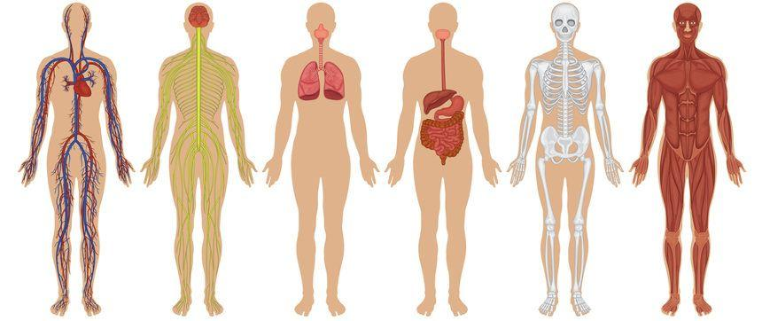
Ilustração: Reprodução

Sistema Tegumentar
O tegumento humano, mais conhecido como pele (cútis), é formado por duas camadas distintas e firmemente unidas entre si: a epiderme e a derme. As estruturas derivadas da pele, como pelo, unhas e glândulas sebáceas e sudoríparas, também pertencem a este sistema.
A função do sistema tegumentar é auxiliar na regulação da temperatura corporal, proteger o corpo, eliminar resíduos, auxiliar na produção de vitamina D e receber certos estímulos como temperatura, pressão e dor.

Sistema Esquelético
O sistema esquelético (sistema de sustentação) é constituído por todos os ossos do corpo, suas cartilagens associadas e articulações. Além de dar sustentação ao corpo, o esqueleto é responsável por proteger os órgãos internos, fornecer pontos de apoio para a fixação dos músculos, armazenar minerais e alojar células que produzem as células sanguíneas.

Sistema Muscular
É formado pelo tecido muscular esquelético, em geral fixado a ossos. Outros tecidos musculares são o liso e o cardíaco.
O sistema muscular tem as funções de participar na execução de movimentos, produção de calor e manutenção da postura.

Sistema Nervoso
O sistema nervoso é formado pelo encéfalo, medula espinhal, nervos e órgãos dos sentidos, tais como olho e orelha. Neste sistema diferenciam-se duas linhagens celulares: os neurônios e as células da glia (ou da neuróglia).
As suas funções incluem a regulação das atividades corporais por meio de impulsos nervosos, detectando mudanças no ambiente e respondendo às mesmas, provocando contrações musculares ou secreções glandulares.
Ao lado do sistema endócrino, este sistema capacita o organismo a perceber as variações dos meios interno e externo e responder adequadamente, a fim de manter o equilíbrio do corpo.

Sistema Endócrino
Denomina-se sistema endócrino o conjunto de glândulas e tecidos que produzem substâncias químicas reguladoras das funções do corpo (hormônios).
A função deste sistema é regular as atividades do corpo por meio de hormônios que são lançados na corrente sanguínea e irão atuar em outra parte do organismo.

Sistema Cardiovascular (Circulatório)
O sistema cardiovascular ou circulatório é uma vasta rede de tubos por onde circula o sangue, e que colocam em comunicação todas as partes do corpo. É formado pelo sangue, coração e vasos sanguíneos.
Suas funções incluem a distribuição de oxigênio e nutrientes às células, transporte de carbono e resíduos das células, auxílio à manutenção do equilíbrio ácido-básico do corpo, proteção contra doenças e auxílio na regulação da temperatura corporal.

Sistema Linfático e Imunológico
É constituído pela linfa, vasos linfáticos e estruturas ou órgãos contendo tecido linfático, tais como o baço, o timo, os linfonodos e as tonsilas.
O sistema linfático e imunológico desempenha as funções de devolver proteínas e plasma ao sistema cardiovascular, transportar gorduras do trato gastrintestinal para o sistema cardiovascular e produzir anticorpos para proteger o organismo contra doenças.

Sistema Respiratório
O sistema respiratório é formado por um par de pulmões e vários órgãos que conduzem o ar para dentro e para fora das cavidades pulmonares. Tais órgãos compreendem as fossas nasais, a boca, a faringe, a laringe, a traqueia, os brônquios, os bronquíolos e os alvéolos.
Este sistema do corpo humano fornece oxigênio, elimina dióxido de carbono, atua na regulação do equilíbrio ácido-básico do corpo e auxilia na produção de sons da voz.

Sistema Digestório
É formado pelo trato gastrintestinal e seus órgãos acessórios, incluindo as glândulas salivares, fígado, vesícula biliar e pâncreas. Apresenta as seguintes regiões: boca, faringe, esôfago, estômago, intestino delgado, intestino grosso e ânus.
O sistema digestório tem a função de destruir e absorver alimentos para uso das células, eliminar resíduos sólidos e outros.

Sistema Urinário
O sistema urinário é constituído pelos rins, ureteres, bexiga urinária e uretra que, juntos, produzem, armazenam e eliminam a urina.
Possui as funções de regular o volume e composição química do sangue, eliminar resíduos, regular o equilibro e volume de fluidos e eletrólitos, secretar um hormônio que atua na regulação da produção de células vermelhas do sangue, dentre outras.

Sistema Reprodutor
O sistema reprodutor é formado por órgãos (testículos e ovários) que produzem células reprodutivas (espermatozóides e óvulos), além de outros órgãos como a vagina, tubas uterinas, útero, ducto deferente, uretra e pênis.
As principais funções deste sistema são a reprodução e produção de hormônios que regulam o metabolismo.

